Services Techniques  Assainissement  Franck JOUCHER  assainissement@cavalaire.fr | 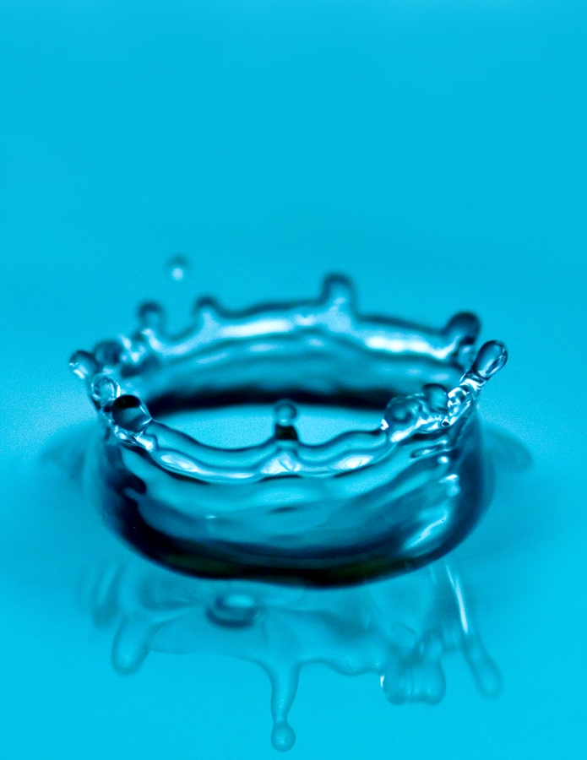

Rapports annuels
sur le Prix et la Qualité

DES SERVICES PUBLICS
DE

L'EAU POTABLE
ET DE

L’ASSAINISSEMENT

Exercice 2019

(Application de la loi n° 95-101 du 2/02/1995, du décret n° 95-635 du 6/05/1995 et de l’arrêté du 02/12/13)

SOMMAIRE

PRESENTATION GENERALE

La Ville de Cavalaire-sur-Mer 4

Le Service Assainissement 4

Le S.I.V.O.M. 4

LES INDICATEURS TECHNIQUES

- Le réseau 6

  - Présentation générale du réseau 6
    - Généralités 6
    - Population raccordée aux ouvrages épuratoires 6

  - Principales opérations de suivi et d’entretien entrepris sur le réseau en 2019 7
    - Curages sur les canalisations 7
    - Opérations d’entretien courant 7
    - Interventions d’astreintes 8

  - Liste des travaux entrepris sur le réseau en 2019 9

  - Evaluation du taux de collecte et interconnexions entre les réseaux d’eaux usées et
d’eaux usées et d’eaux pluviales …………………………………………………………...9

- Les postes de relevage et la station d’épuration 9

  - Présentation générale 9

  - Pollution actuelle, capacité épuratoire et rendement 10

  - Faits marquants de l’exercice 12
    - Postes de relevage 12

  - Orientation pour l’avenir 12
    - La station d’épuration 12
    - Les stations de relevages 12
    - le Réseau d’assainissement 13
    - Divers 13

- Les zones d’assainissement non collectif 14

  - Présentation générale 14

  - Etudes réalisées 14

  - Obligations communales 14

  - Bilans des contrôles effectués 14

- Suivi de la qualité des eaux de baignade 15

- Indicateurs de performance du Service de l’Assainissement Collectif 16

INDICATEURS FINANCIERS

- Le réseau 18

  - Section d’investissement 18

  - Section d’exploitation 19

- La station d’épuration 19

Eléments clefs de l’année 21

ANNEXES

Annexe 1 : Station d’épuration

Annexe 2 : Budget assainissement

Annexe 3 : Surveillance sanitaire des eaux de baignade

Annexe 4 : Note d’information de l’Agence de l’Eau

Annexe 5 : Plan pluriannuel de renouvellement de canalisations

Annexe 6 : SPANC

Annexe 7 : Eau Potable

PRESENTATION GENERALE

La Ville de Cavalaire sur Mer

La Ville de Cavalaire sur Mer intervient sur le réseau d’assainissement eaux usées en régie directe, tandis que la station d’épuration est gérée par le SIVOM.

La Ville de Cavalaire sur Mer a une population de 7 352 habitants au dernier recensement de 2019. Mais elle est sur classée 40 000 à 80 000 habitants.

Le Service Assainissement

Il est composé de 3 personnes :
-1 ingénieur principal responsable du service
-1 agent de maitrise principal
-1 adjoint technique principal

Il est renforcé, pour la partie travaux, par le Responsable de la cellule « Travaux Neufs/Bureau d’Etude » et pour la partie électromécanique par la division « Electricité/Electromécanique » (4 agents).

Ce personnel est sous la responsabilité du Directeur Général des Services.

Le service a pour mission :
-la collecte et le transport des effluents,
-l’exploitation et l’entretien des réseaux d’assainissement en régie directe,
-l’étude et la réalisation de travaux sur les réseaux de la commune,
-le suivi et le contrôle des installations de relevage.

Pour l’aider, il possède différents moyens techniques :
-plans papier et supports informatiques,
-hydrocureuse,
-entreprises privées (inspection vidéo, programme d’entretien, etc…),
-…

Le S.I.V.O.M.

Le Syndicat Intercommunal à Vocations Multiples du Littoral des Maures est un établissement public de coopération intercommunale créé en 1966.

Il regroupe les communes de la Croix Valmer et de Cavalaire sur Mer soit une population permanente de 11 370 habitants (recensement INSEE 2019).

Il comporte 12 salariés et gère un budget d’environ 2 688 507 € H.T.

Il a pour missions :
- Le nettoyage des plages : Cavalaire sur Mer, Croix Valmer,
- Le traitement des eaux usées : station d’épuration de Croix Valmer et de Cavalaire sur Mer.
- L’assistance à la gestion environnementale

LES INDICATEURS TECHNIQUES

I. LE RESEAU

11. Présentation générale du réseau

111. Généralités

Le réseau est de type séparatif. En effet, un réseau est affecté à l’évacuation des eaux usées domestiques (eaux vannes et eaux ménagères) alors qu’un autre réseau assure l’évacuation des eaux pluviales directement rejetées dans le milieu récepteur.
Le réseau d’eaux usées représente environ 80km de canalisations (publiques et privées) de différents diamètres et matériaux. La collecte gravitaire dans les principaux bassins versants urbanisés est reprise en bord de mer par des stations de relevage successives.

Il comporte :
- 3 déversoirs d'orage
- 10 postes de relevage

Il aboutit à la Station d’épuration communautaire.
Le réseau d'assainissement (collecte des effluents) est exploité en régie directe par le personnel communal.

L’entretien des réseaux fait l’objet de travaux de réhabilitation ou de construction qui sont exécutés par des entreprises privées suite aux projets élaborés par le bureau d’étude communal ou dans le cadre d’un marché pluriannuel à bons de commande.

Un travail visant à répertorier les lieux (tronçons de réseaux et postes de relevage) nécessitant un entretien régulier et leurs fréquences a été réalisé de manière à préparer le transfert de la compétence à la Communauté de Communes du Golfe de Saint-Tropez.

112. Population raccordée aux ouvrages épuratoires

La majorité de la population est raccordée au réseau collectif. Il existe cependant quelques zones d’assainissement autonome (fosses toutes eaux et système d’épandage).
Nombre d’abonnés au 1er janvier 2020 : 11 491 soit un taux de couverture de la Commune de 98,90%.
La densité linéaire d’abonnés est de 11 491 abonnés/80km

Graphique synthétisant l’évolution du nombre d’abonnés au service d’assainissement des eaux usées au cours des 9 dernières années.

12. Principales opérations de suivi et d’entretien réalisées sur le réseau en 2019

Les services de la Police de l’eau ont déclaré conforme le réseau d’assainissement de la Ville de Cavalaire sur Mer.

121. Curage sur les canalisations :

En basse saison, un programme de curage est en place de façon à ce que le réseau soit entièrement nettoyé.

L’équipe de terrain chargée du curage du réseau intervient régulièrement de manière préventive et ponctuellement de manière curative sur certaines portions de réseau, notamment sur ceux susceptibles de recevoir des graisses produites par les restaurateurs en saison estivale.

122. Opérations d’entretien courant :

Il s’agit des petits travaux (recherche et remplacement de tampons, réparation de pompes, désinsectisation, curage des réseaux,…).

Un marché à bon de commande, annuel reconductible trois fois, a été conclu avec l’Entreprise DALL’ERTA afin de réaliser ces travaux de maintenance sur le réseau d’eaux usées dont la première tranche couvre la période du 1er janvier 2019 au 31 décembre 2019.
Durant cette période, 73 166.31 € TTC (soit 21 080.09 € TTC en fonctionnement + 52 086.22 € TTC en investissement) ont été dépensés pour réaliser les différentes interventions relatives aux prestations d’entretien :
- Réparations/créations : ruisseau des Collières, maison Bretagne, rue Rouget de l’Isle, chemin des Vivards, allée des Tropiques, plage de Bonporteau.
- Changement de tampons : chemin des Canissons, avenue des Eucalyptus, sanisette promenade de la mer, bd de France, plage du Parc, RD559 Pardigon.
- Réhabilitation de réseau : avenue de la Castillane (211ml).

Un marché à bons de commande, annuel reconductible trois fois, a été conclu avec les entreprises Pompes Moteurs Services 83 et Sulzer en 2019 afin de réaliser des travaux de maintenance sur les pompes de relevage ou de fournir des pièces détachées.
Pour l’année 2019, 9 240.55 € TTC pour PMS83 (aucune commande pour Sulzer) ont été dépensés pour les interventions relatives aux prestations d’entretien des pompes de relevage ou de fourniture de pièces détachées.

La caméra à poussée, acquise en 2007, a permis de réaliser 16 interventions au cours de l’année 2019. Des branchements et des tronçons ont été inspectés sur les voies suivantes : rue Alphonse Daudet, avenue des alliés (CAP SUD + branchement), rue du Bois Joly (3 branchements), rue Gabriel Péri (2 branchements), chemin des Collières (bassin de rétention, branchement cassé, canalisation EP), avenue de la Castillane, Pierrugues, chantier entrée EST (3 repérage de réseaux).

Pour suppléer les défaillances de notre véhicule hydrocureur, nous faisons appel à Azur Assainissement situé à Cavalaire. Des interventions ont été commandées en 2019 pour un montant de 766.91 € TTC.

Un marché à bons de commande pour la désinsectisation a été conclu avec l’entreprise Traitement Service Plus (T.S.P.). Au total 4 interventions sur l’ensemble du centre ville ont été réalisées pour un montant de 2 376,00 € TTC.

123. Interventions d’astreinte

Une astreinte fonctionnant tous les jours de l’année est en place, de façon à intervenir rapidement lors d’un dysfonctionnement sur le réseau.
Pour l’année 2019, l’astreinte est intervenue 14 fois pour un total de 67 heures (pour mémoire : 31 fois pour un total de 132.5 heures en 2018).

Une astreinte électromécanique est également en place toute l’année. Elle s’occupe de tous les problèmes sur les stations de relevage (niveau haut, défaut pompe, manque EDF, …).
Pour l’année 2019, elle s’est déplacée 40 fois pour un total de 64.6 heures pour mémoire : 54 fois pour un total de 75.25 heures en 2018).

13. Liste des travaux entrepris sur le réseau en 2019

Le service Travaux Neufs est chargé des études de projet de renouvellement et de création des réseaux.

Travaux réalisés sur l’exercice 2019 :
- Consultation pour la mise à jour du schéma directeur d’assainissement et la recherche d’eaux claires parasites durant les prochaines années.
- Elaboration et consultation pour le dossier de réhabilitation du réseau d’eaux usées des rues Aubanel (210mL), Pierre et Marie Curie (100mL) et Roumanille (25mL)
- Elaboration et consultation pour le dossier de réhabilitation du réseau d’eaux usées de l’ancienne voie CP (235mL)
- Réalisation des travaux de réhabilitation du réseau d’eaux usées des rues du Ponant et de la Pépinière (288mL de réseau principal + 66ml de branchement).
- Réalisation des travaux de réhabilitation due tronçons d’eaux usées de l’avenue de la Castillane (211mL de réseau principal).

14. Evaluation du taux de collecte et interconnexion entre les réseaux d’eaux usées et d’eaux pluviales

Il existe des problèmes d’arrivées d’eaux pluviales dans le réseau d’assainissement. Ces arrivées sont dues à de mauvais branchements de particuliers mais aussi à des fissures de canalisations.

De nombreux efforts (surveillance et réfection des anciennes canalisations, tests d'étanchéité sur les travaux neufs, …) ont été mis en place visant à améliorer le taux de transfert.

Pour lutter contre les claires parasites, aléatoires et permanentes, et réduire les volumes transitant dans les postes de relevage, notamment par temps de pluie, il a été décidé de faire l’acquisition d’un générateur de fumée pour réaliser en interne des tests de fumigation sur l’ensemble de la commune. Ces tests ont été réalisés sur la totalité de la périphérie communale. Seul le centre ville n’a pas été fait en raison en difficulté à pouvoir observer les toitures des bâtiments.

Le volume d’eaux claires parasites aléatoires pour l’année 2019 est estimé à 325 000m3.

II. LES POSTES DE RELEVAGE ET LA STATION D'EPURATION

21. Présentation générale

➢ La collecte des effluents du réseau Eaux Usées de la Ville de Cavalaire sur Mer s’effectue par l’intermédiaire de 10 stations de relèvement et d’une station de refoulement, soit :
- poste de relevage de Bonporteau,
- poste de relevage du Port,
- poste de relevage de la Capitainerie,
- poste de relevage du Square,
- poste de relevage des Collières,
- poste de relevage des Flots Bleus,
- poste de relevage de Marina Viva,
- poste de refoulement de Pardigon,
- poste de relevage de Pardigon Plage,
- poste de relevage RD559

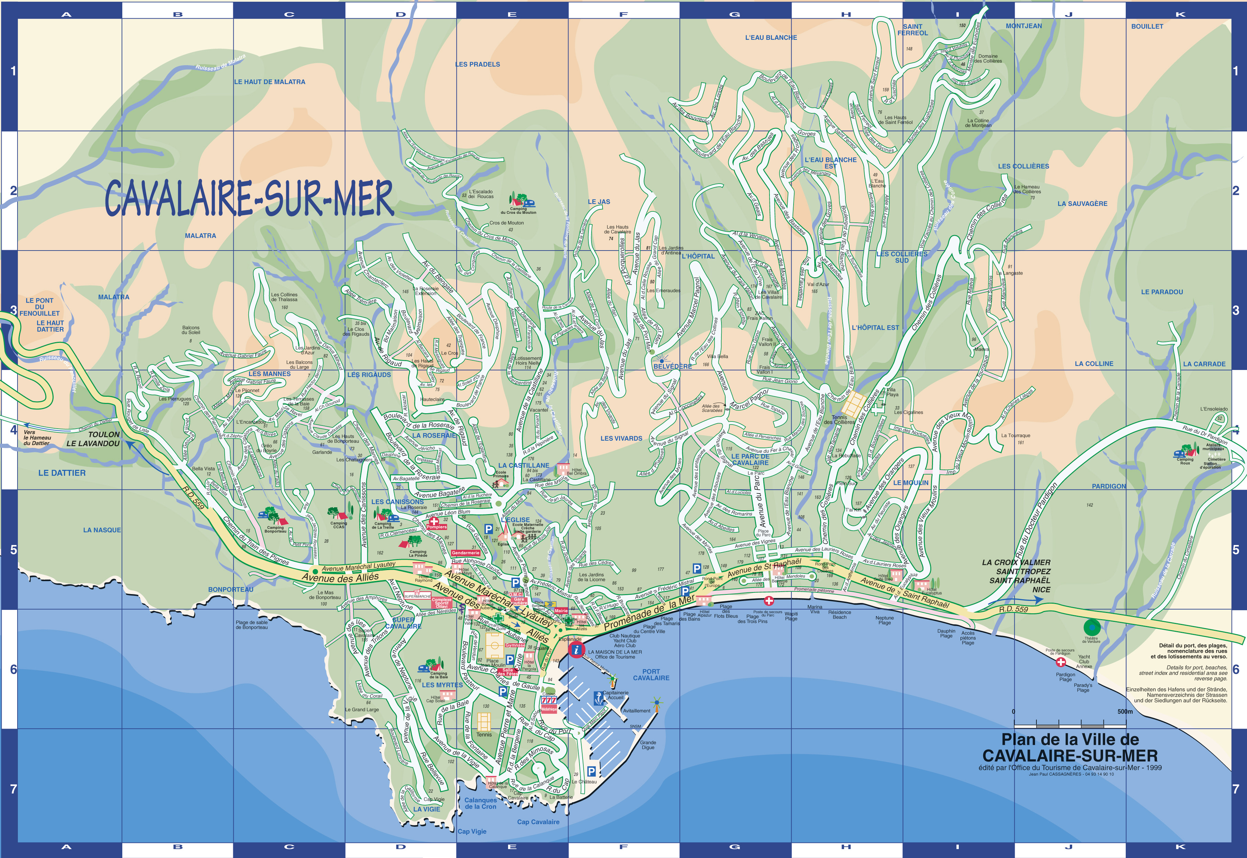
Station d’épuration
PLAN DE SITUATION DES STATIONS DE RELEVAGE

Station RD 559

Station des Collières
Station de Bonporteau
Station des Flots Bleus
Station de Pardigon
Station de Marina Viva
Station du Square
Station de Pardigon Plage
Station de la Carrade

Station de la Capitainerie
Station du Port
➢Les postes de refoulement intercommunaux :
- poste de refoulement général de La Carrade
- poste de refoulement du camping

LEXIQUE
Un poste de relevage : l’eau est pompée en un point bas pour être envoyée sous pression jusqu’à un point haut puis l’eau s’écoule gravitairement.
Un poste de refoulement : l’eau est pompée et envoyée sous pression dans les canalisations.

22. Pollution actuelle, capacité épuratoire et rendements

voir annexe 1 : Station d’épuration

Le mode de traitement primaire des eaux usées est de type physico-chimique avec adjonction de réactifs (FeCl3, chaux, polymère anionique et décantation lamellaire). Un mode de traitement secondaire de type biologique avec nitrification est effectif depuis le 19 juillet 2006. La capacité de traitement de la station est de 68 000 équivalent habitant.

Les eaux sont rejetées gravitairement par :
- Un émissaire de rejet à terre de 1 000 mètres d’un diamètre de 600mm (liaison entre station d’épuration et chambre de tirage sur la plage d’où repartent les émissaires maritimes)
- Un émissaire en béton âme tôle de 1 450 mètres (diamètre 600mm) avec diffuseur, exutoire à
–38 mètres (neuf)
- Un émissaire de secours en PVC de 1 300 mètres (diamètre 400mm) avec diffuseur, exutoire à – 35 mètres (en secours)

LEXIQUE

Emissaire : conduite servant à évacuer l’eau. Dans le cas présent, la conduite sert à évacuer l’eau traitée soit en mer (émissaire en mer), soit entre la station d’épuration et la chambre de tirage de la plage (émissaire de terre).

➲ Normes de rejet

Les eaux déversées après passage dans la station d’épuration doivent être conformes aux caractéristiques de rejet précisé par l’arrêté préfectoral du 1er décembre 2004.

 | Arrêté préfectoral du 1er décembre 2004
PARAMETRE | CHARGE MAXI  Kg/j | CHARGE MAXI ATTEINTE Kg/j (Contrôle du 13/08/18)
D.B.O. 5 | 4 080 | 2 954
D.C.O. | 10 200 | 5 684
M.E.S. | 6 120 | 2 348

Pour l’année 2019, aucun des prélèvements concernant les M.E.S. ne présente de non conformité à l’arrêté préfectoral du 1er décembre 2004.

➲ Volumes traités

DEBIT REJETE DANS LE MILIEU NATUREL | Arrêté préfectoral du 1er décembre 2004
DEBIT REJETE DANS LE MILIEU NATUREL | AUTORISE
Volume journalier temps sec | 10 200 m3/j
Débit de pointe temps sec | 700 m3/h
Débit temps de pluie | 1 400 m3/h

➲ Pollution à traiter

Au total 104 bilans de 24 heures ont été réalisés dans le cadre de l’autosurveillance réglementaire de la station d’épuration pendant l’année 2019.
Les échantillons doivent respecter :

Paramètres | Soit CONCENTR. MAXI  mg/l | Soit rendement minimum  %
D.B.O. 5 | 25 | 80
D.C.O. | 125 | 75
M.E.S. | 35 | 90

LEXIQUE

D.C.O.: demande chimique en oxygène
C'est la quantité d'oxygène nécessaire pour que les produits chimiques puissent oxyder la pollution.

D.B.O.5: demande biochimique en oxygène pendant 5 jours à 20°C
C'est la quantité d'oxygène qu'il faut fournir aux micro-organismes pour dégrader la pollution biodégradable.

M.E.S.: matières en suspension
Poids, volume et nature minérale ou organique des particules véhiculées par les eaux usées.

Ces paramètres renseignent sur la composition des eaux usées et sur leurs impacts polluants.

23. Faits marquants de l'exercice

231. Postes de relevage

➲ Fonctionnement général
Le fonctionnement des installations a été globalement satisfaisant.
Les volumes d’eaux usées transitant dans les postes de relevage sont stables, pour un volume annuel total de 965 381m3 (pour mémoire 1 035 514m3 en 2018).

➲ Investissements et aménagements
Achat de 4 pompes de remplacement pour les PR Collières et Pardigon.
Réhabilitation du PR Capitainerie et réparations multiples de la canalisation de refoulement.
Remplacement des charbons actifs et mise en place d’un filtre supplémentaire sur les systèmes de désodorisation des PR Collières et Pardigon.
Mise en place d’un capteur autonome dans un regard sur le collecteur principal au niveau de la propriété la « Petite Ferme de Pardigon » dans le but d’avertir le SIVOM du littoral des Maures (gestionnaire de la STEP) de la mise en charge de ce réseau et d’un potentiel disfonctionnement du PR de la Carrade dont ils ont la charge.

24. Orientation pour l’avenir

241. Station d’épuration
- Réduction des eaux claires parasites sur les Communes de Cavalaire sur Mer et de La Croix Valmer
- Renouvellement de la Certification avec la nouvelle version ISO 14001 : 2015 en juin 2020 ;
- Sensibilisation et lutte contre les filasses et les macro-déchets présents dans les réseaux ;
- Exécution du Marché de renouvellement pour un compresseur à vis air biostyrs ;
- Marché aire de lavage des véhicules avec utilisation des eaux de la REUSE ;
- Suivi du milieu récepteur situé dans l’aire d’influence du rejet de l’effluent ;
- Remplacement des pompes eaux décantées et bassin tampon ;
- Renouvellement du système de production d’eau industriel ;
- Entretien du poste TGBT (transformateur step) ;
- Marché de travaux (réhabilitation des plaques de couverture des bassins du prétraitement et batardeaux, armoires électriques TR2, remise aux normes électriques de l’armoire du groupe-électrogène de la station…….)

242. Stations de relevage
P.R. Flots bleus : mise en place du 2e pied d’assise et de la 2e pompe neuve par la division bâtiment-electricité.
La partie communication (passage RTC -> technologie IP) du poste de supervision devrait enfin être mise en place.

243. Réseau d’assainissement
Réhabilitation d’une partie du réseau d’eaux usées de l’ancienne voie CP en bordure de mer suite à la tempête de novembre 2019 (236mL de réseau principal).
Réhabilitation des réseaux des rue Aubanel, Roumanille, Pierre et Marie Curie. Démarrage de la mise à jour du schéma directeur d’eaux suées et de la recherche des eaux claires parasites.

244. Divers

Le plan partiel des canalisations au format numérique est disponible.
Des mises à jour régulières sont réalisées notamment concernant la connaissance des matériaux et la profondeur des regards.
Commande d’une nouvelle hydrocureuse, ces dernières années nous rencontrons de nombreuses réparations sur ce véhicule acheté en 2002 qui obligent le matériel à être arrêté plusieurs semaines dans l’année.

III. LES ZONES D’ASSAINISSEMENT NON COLLECTIF

Le service d’assainissement non-collectif a été mis en place le 1er décembre 2005.
La compétence a été transférée à la Communauté de Commune du Golfe de Saint-Tropez au 1er juillet 2015.

31. Présentation générale

La Commune de Cavalaire sur Mer possède 16 zones d’assainissement non collectif dans les environs :
- du chemin de Pardigon,
- des Collières et du Paradou,
- des zones littorales (Cap Cavalaire, la Cron,…),
- des Mannes,
- de l’ouest de la commune,
- du Belvédère et de la Chappe.

Certaines de ces zones sont peu favorables à l’assainissement non collectif à cause des fortes pentes et de la nature du sol. Cependant, des solutions sont possibles grâce à des techniques appropriées mais complexes et délicates à mettre en œuvre.

32. Etudes réalisées

En 1997, une étude de l’aptitude des sols a été réalisée afin de déterminer les différentes filières à mettre en place dans les secteurs concernés.

33. Obligations communales

Les communes devaient mettre en place avant le 31 décembre 2005, un service d’assainissement non collectif.
Selon la Loi sur l’Eau et les Milieux Aquatiques du 30 décembre 2006, les communes ont l’obligation de procéder au contrôle de ces installations avant le 31 décembre 2012.
Celui-ci a pour but de contrôler les différents ouvrages neufs ou existants afin de vérifier leur conformité et leur bon fonctionnement.
La Ville de Cavalaire sur Mer a mis en place ce service (délibération du Conseil Municipal du 1er décembre 2005) qui avait commencé à recenser et contrôler les installations existantes en 2006.

IV. SUIVI DE LA QUALITE DES EAUX DE BAIGNADE

Voir annexe 3 : surveillance sanitaire des eaux de baignade

La surveillance sanitaire réglementaire est effectuée par l’Agence Régionale de la Santé entre les mois de Mai à Septembre de chaque année.

Les prélèvements sont effectués une fois par semaine en fin de matinée.

Pour l’année 2019, le classement définitif des eaux de baignade des plages est :

- « Eau d’Excellente Qualité » pour les plages de BONPORTEAU, de CAVALAIRE EST (Pardigon), de CAVALAIRE OUEST (Centre Ville) et du CENTRE (Parc).

LEXIQUE

Nombre guide : nombre de bactéries à ne pas dépasser pour avoir une eau de bonne qualité

Nombre impératif : nombre de bactéries à ne pas dépasser pour garder les plages ouvertes.

V. Indicateurs de performance du service de l’assainissement collectif
Taux de desserte par des réseaux de collecte d’eaux usées (P201.1) par système d’assainissement :
Il est défini par l’arrêté du 2 mai 2008 comme le nombre d'abonnés du service public d'assainissement collectif rapporté au nombre potentiel d'abonnés de la zone relevant de l'assainissement collectif dans l'agglomération d'assainissement au sens de l'article R. 2224-6 du code général des collectivités territoriales
Un abonné est compté comme desservi par un réseau d'assainissement dès lors qu'un réseau existe devant l'immeuble.
 | 2019
Taux de desserte global | 100%

Indice de connaissance et de gestion patrimoniale des réseaux de collecte des eaux usées (P202.2)
Les grands ouvrages - stations de traitement, pompages... - ne sont pas pris en compte pour le calcul de cet indice défini par l’arrêté du 2 mai 2008. Les points sont attribués en « tout ou rien ». Les parties B et C ne sont prises en compte que si 20 points sont obtenus pour la partie A.

 |  | Action effective en totalité  (oui/non) | Nombre de points possibles | Nombre de points obtenus
A - Plan du réseau de collecte | Absence de plans du réseau ou plans couvrant moins de 95 % du linéaire estimé du réseau de collecte hors branchements (quels que soient les autres éléments détenus) ; | NON | 0 | 0
A - Plan du réseau de collecte | Existence d'un plan du réseau couvrant au moins 95 % du linéaire estimé du réseau de collecte hors branchements ; | OUI | 10 | 10
A - Plan du réseau de collecte | Mise à jour du plan au moins annuelle ; | OUI | 10 | 10
B- Informations sur les éléments constitutifs du réseau de collecte hors branchements | Informations structurelles complètes sur chaque tronçon (diamètre, matériau, année approximative de pose) ; | NON | 10 | 0
 | Existence d'une information géographique précisant l'altimétrie des canalisations ; | NON | 10 | 0
 | Localisation et description de tous les ouvrages annexes (postes de relèvement, déversoirs...) ; | OUI | 10 | 10
 | Dénombrement des branchements pour chaque tronçon du réseau (nombre de branchements entre deux regards de visite) ; | NON | 10 | 0
C- Informations sur les interventions sur le réseau | Définition et mise en oeuvre d'un plan pluriannuel d'enquête et d'auscultation du réseau ; | NON | 10 | 0
C- Informations sur les interventions sur le réseau | Localisation et identification des interventions (curage curatif, désobstruction, réhabilitation, renouvellement) ; | NON | 10 | 0
C- Informations sur les interventions sur le réseau | Existence d'un plan pluriannuel de travaux de réhabilitation et de renouvellement (programme détaillé assorti d'un estimatif chiffré portant sur au moins 3 ans) ; | OUI | 10 | 10
C- Informations sur les interventions sur le réseau | Mise en oeuvre d'un plan pluriannuel de travaux de réhabilitation et de renouvellement. | OUI | 10 | 10
TOTAL |  |  | 100 | 50

INDICATEURS FINANCIERS

L’ensemble des charges d’exploitation du Service de l’Assainissement supporté par le budget annexe correspond :
D’une part à l’entretien et à la maintenance du réseau assuré en régie par les Services de la Ville.
Et d’autre part au traitement des eaux usées assuré par les Services du SIVOM du Littoral des Maures, dans le cadre de la station d’épuration intercommunale.

Ainsi, l’ensemble des dépenses exposées par la collecte, le transport et le traitement des eaux usées constituent le budget annexe du Service de l’Assainissement.

La ressource principale du service est constituée par :

- Une part variable ou proportionnelle : cette redevance est assise sur le volume d’eau prélevée par l’usager du Service de l’Assainissement sur le réseau public de distribution de l’eau.

- Une part fixe : la Ville de Cavalaire sur Mer, commune touristique, compte un grand nombre de résidences secondaires, logements meublés, résidences de tourisme, camping, etc… qui ne génèrent pas ou peu de consommation pendant une partie de l’année en raison de leur inoccupation. Ainsi, le produit de la redevance d’assainissement perçu par ces usagers est relativement faible alors que les charges fixes du budget annexe de l’assainissement sont importantes et ne peuvent être financées par une redevance essentiellement proportionnelle.

Les tarifs n’ont pas été modifiés en 2019.

Ils sont fixés à :
- La part fixe annuelle qui s’élève à 60€ par abonné au service de distribution d’eau
- La part variable ou proportionnelle fixée à 0,35€ / m³ d’eau potable prélevée et facturée par le Service de Distribution de l’eau.

Ce qui correspond pour une facture moyenne de 120m3 d’eau potable prélevée à un total de : 60+0,35x120 = 102€ de redevance d’assainissement communale soit 0,85€ / m3 d’eau potable prélevée.

Graphique synthétisant l’évolution du prix de la collecte, du transport et du traitement des eaux usées au cours des 9 dernières années.

Année  Tableau synthétisant l’évolution des volumes d’eau potable consommés et ceux soumis à la redevance assainissement au cours des 7 dernières années. | Volume annuel AEP consommé | Volume annuel AEP assainissement
2012 | 1 147 829 | 1 087 923
2013 | 1 081 343 | 1 023 413
2014 | 1 070 618 | 1 019 547
2015 | 1 104 149 | 1 032 436
2016 | 1 113 640 | 1 059 112
2017 | 1 159 500 | 1 072 729
2018 | 1 071 087 | 1 013 843
2019 | 1 110 699 | 1 036 547

Depuis le 1er juillet 2012, en remplacement de la participation pour raccordement à l’égout, la commune a mis en place la Participation pour l’Assainissement Collectif qui est calculée sur la surface de plancher taxable avec un montant de 18€/m2.

I. LE RESEAU

1.1. Section d’investissement

voir Annexe 2 : Budget Assainissement

Les dépenses en investissement de l’année 2019 s’élèvent à 385 428.06 €.

Ces dépenses correspondent aux achats de matériels ou aux travaux effectués sur la commune, voir chapitre 1.3. « Liste des travaux entrepris sur le réseau en 2019 ».
Les recettes d’investissement s’élèvent à 234 788.14 €.
Il s’agit principalement des opérations d’ordre (amortissements) et du F.C.T.V.A. (Fond de Compensation de la T.V.A.).

1.1. Section d’exploitation

Les dépenses d’exploitation sur l’année 2019 sont de 1 427 496.25 € pour des recettes s’élevant à 1 240 444.51 €.

Les principales ressources du Service Assainissement sont constituées par :

- Compte 70611 de la section d’exploitation : la redevance d’assainissement soit 1 046 339.13 €.

- Compte 704 de la section d’exploitation : la participation pour l’assainissement collectif soit
168 180.66 €.

II. LA STATION D’EPURATION

L’ensemble des ouvrages décrits ci-dessus ainsi que leur gestion conduisent à définir un prix au m³ d’eau traitée pour 2019 :

Achat et Charges externes 567 758.35 €
Charges de Personnel 360 581.94 €
Autres charges de gestion 5 709.14 €
Charges Financières 55 155.26 €
Charges Exceptionnelles 1 672.50 €
Opération d’ordre de transfert entre section 740 351.84 €

TOTAL 1 731 229.03 € HT

La participation des communes au fonctionnement de la station d’épuration est proportionnelle aux débits rejetés par la population raccordée au réseau d’assainissement pour l’exercice budgétaire 2019.

Cavalaire sur Mer 965 381m3
Croix Valmer 505 610m³

TOTAL 1 470 991m³

En 2019, le prix du m³ d’eaux usées traité à la station d’épuration de Pardigon, rapporté au montant des participations communales ainsi qu’aux amortissements de subventions antérieures, soit 1 304 160€ TTC, s’élève donc à 0,886€ TTC soit une augmentation de 5.5% par rapport à 2018 (0.84€ TTC/m³).

LES ELEMENTS CLEFS DE L’ANNEE 2019 :

Nombre d’abonnés au service : 11 491

Les marchés et les interventions :
Entretien du réseau (DALL ERTA) | 73 166.31 € TTC
Pièces pour réparation des pompes (PMS 83 + SULZER + CURA) | 9 240.55 € TTC
Désinsectisation (TSP) | 2 376 € TTC
Intervention hydrocureuse en cas de panne de la notre (AZUR ASSAINISSEMENT) | 766.91 € TTC
Inspection télévisée caméra à poussée | 16 interventions

Volume annuel d’Eau Potable soumis à la redevance assainissement : 1 036547m3 (en hausse de 2.24%)
Volume annuel d’eaux usées : 965 381m3 contre 1 035 514m3 en 2018.
Précipitations : 924.4mm contre 1113mm en 2018.
Volume annuel d’eaux claires parasites (estimation) : environ 325 000m3.
Surface active (recevant des eaux pluviales et raccordée dans les eaux usées) : environ 345 000m2.

Prix de l’assainissement facturé sur l’eau potable : abonnement annuel : 60 € + 0.35 €/m3 d’eau consommé. (Graphique n°1)
Montant pour 120m3 (consommation annuelle moyenne d’une famille de 4 personnes) : 102€.

Qualité des Eaux de Baignade (Q.E.B.) : Eaux d’Excellente Qualité pour les 4 plages.

Les éléments financiers principaux :
Investissement | Dépenses : 385 428.06 € | Recettes : 234 788.14 €
Exploitation | Dépenses : 1 427 496.25 € | Recettes : 1 240 444.51 €
Cumul avec report antérieur | Investissement : 446 973.84 €
Cumul avec report antérieur | Exploitation : 347 951.86 €

1
2
3

